Nyhet Malmö 2014-04-08
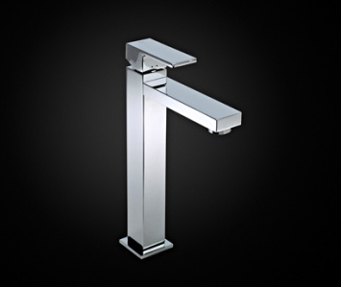
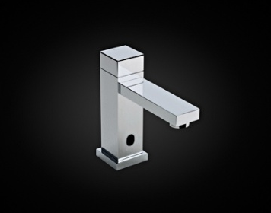
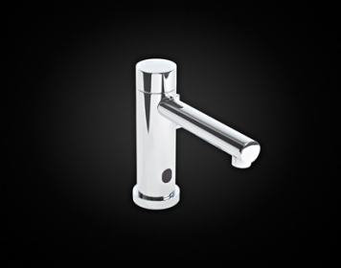
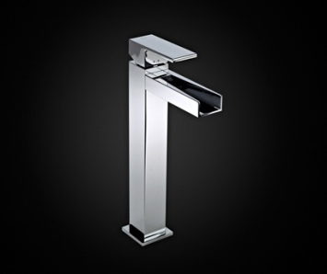
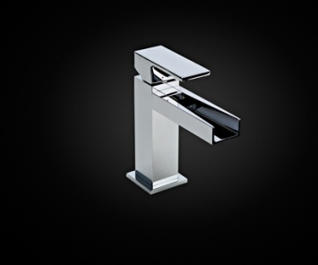
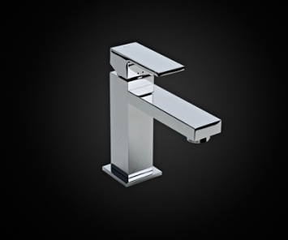

BLANDARNYHETER FRÅN INR 2014:
takDUSCHAr OCH kantiga, Fristående eller beröringsfria tvättställsblandare

Vi har handplockat flera designade blandare till vårt sortiment 2014. Som alltid är vår utgångspunkt ett formspråk som matchar våra duschväggars design för ett enhetligt intryck i badrummet. Därför ser vi även till att ha matchande tvättställsblandare som pryder möbeln i samma rum.

Nykomlingar för tvättställ är bl a vattenfallsblandaren ARC 33 med ett balanserat flöde utan oönskat stänk även vid maximal öppning och de beröringsfria blandarna runda LINC 24 och kantiga ARC 34. Du hittar också två höga modeller för ovanpåliggande tvättställ.

Våra populära kombiset för dusch, ARC 30 och LINC 20, har fått en tunnare taksil och uppdaterad handdusch.
Läs mer om de nya modellerna och se hela blandarsortimentet på http://www.inr.se/blandare
Hitta din närmaste INR återförsäljare på: http://www.inr.se

För mer information vänligen kontakta:
Teresia Jensen, Marknadschef, på tel 040-670 15 36 eller mail teresia.jensen@inr.se

